KUALITAS PELAYANAN PERUSAHAAN DAERAH
AIR MINUM (PDAM) TIRTA JATI DALAM MENINGKATKAN PELAYANAN KEPADA MASYARAKAT DI KECAMATAN SUMBER KABUPATEN CIREBON

SKRIPSI
Diajukan untuk memenuhi persyaratan penyelesaian
Program Strata satu (S1) pada Program Studi Ilmu Administrasi Negara
Fakultas Ilmu Sosial dan Ilmu Politik
Universitas Swadaya Gunung Jati

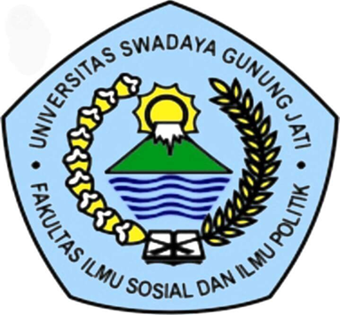
SRI AYU APRIYANTINI
NPM. 116090047

PROGRAM STUDI ILMU ADMINISTRASI NEGARA
FAKULTAS ILMU SOSIAL DAN ILMU POLITIK
UNIVERSITAS SWADAYA GUNUNG JATI
CIREBON
2020

